CÔNG TY TNHH DENSO VIỆT NAM TUYỂN DỤNG ỨNG VIÊN THAM DỰ KỲ THI TAY NGHỀ THẾ GIỚI - THƯỢNG HẢI 2021
Năm 2013, Viện Đào tạo kỹ năng nghề DENSO Việt Nam thuộc Công ty TNHH DENSO Việt Nam chính thức vinh dự nhận được sự chấp thuận của Bộ Lao động Thương binh và Xã hội trong việc đào tạo và huấn luyện tuyển thủ thi Tay nghề Thế giới với vai trò là thành viên Đoàn Việt Nam. Trải qua 03 kỳ thi Tay nghề Thế giới liên tiếp từ năm 2015 với những thành tích xuất sắc, công ty TNHH DENSO Việt Nam tiếp tục tuyển sinh ứng viên, đại diện Đoàn Việt Nam tham dự Kỳ thi Tay nghề Thế giới – Thượng Hải 2021.
Kỳ thi Tay nghề Thế giới
Kỳ thi Tay nghề Thế giới được tổ chức lần đầu tiên năm 1950 và định kỳ tổ chức 2 năm một lần. Đây được ví như kỳ thi Olympic trong lĩnh vực nghề nghiệp. Năm 2019 là kỳ thi lần thứ 45 được tổ chức tại Kazan – Liên Bang. Đây không chỉ là nơi hội tụ những tài năng trẻ trên toàn Thế giới đến để thể hiện và tranh tài về kỹ năng nghề đỉnh cao mà còn là nơi để các ngành công nghiệp trình diễn những thành tựu ứng dụng khoa học công nghệ mới nhất, tân tiến nhất của các doanh nghiệp, tập đoàn lớn trên Thế giới.
Năm 2019, đoàn Việt Nam vinh dự giành được thành tích xuất sắc sau 7 lần tham dự Kỳ thi Tay nghề Thế giới với thành tích 1 Huy chương bạc và 8 chứng chỉ nghề xuất sắc. Thí sinh Trương Thế Diệu – Viện Đào tạo Kỹ năng nghề DENSO – Công ty TNHH DENSO Việt Nam đã mang về huy chương bạc đầu tiên cho Đoàn Việt Nam. Đây cũng là thành tích cao nhất của Đoàn Việt Nam kể từ lần đầu tiên tham dự Kỳ thi Tay nghề Thế giới năm 2007.
DENSO với Kỳ thi Tay nghề Thế giới 2019
Có được những thành thích nổi bật tại Kỳ thi tay nghề Thế giới vừa qua là cả hành trình nỗ lực của công ty DENSO Việt Nam, từ tập thể lãnh đạo, thí sinh cho tới chuyên gia huấn luyện, từ quá trình tuyển dụng kỹ càng cho đến đào tạo thể lực, tinh thần chiến đấu, kỹ năng tay nghề... nhằm giúp cho thí sinh phát huy tối đa năng lực, thể hiện mình trên đấu trường quốc tế.
Bên cạnh đó, để nâng cao kinh nghiệm và bản lĩnh thi đấu, các thí sinh đã được tham gia những buổi thi đấu cọ xát trong và ngoài nước,ở các cứ điểm của DENSO tại Nhật Bản, Thái Lan, Indonesia.
Với định hướng đúng đắn trong việc triển khai kế hoạch đào tạo và huấn luyện thí sinh dự thi tay nghề Thế giới với hai nghề Phay CNC và Tiện CNC, tại Kỳ thi Tay nghề thế giới lần thứ 45 được tổ chức từ ngày 20/08 đến 27/08 năm 2019 tại Kazan, Cộng hòa Liên bang Nga, hai thí sinh của DENSO Việt Nam đã nỗ lực hết mình, đạt thành tích xuất sắc với kết quả:
- Thí sinh Trương Thế Diệu - HUY CHƯƠNG BẠC NGHỀ PHAY CNC
- Thí sinh Phan Văn Quốc - CHỨNG CHỈ NGHỀ XUẤT SẮC NGHỀ TIỆN CNC và danh hiệu Thí sinh xuất sắc nhất Quốc gia.
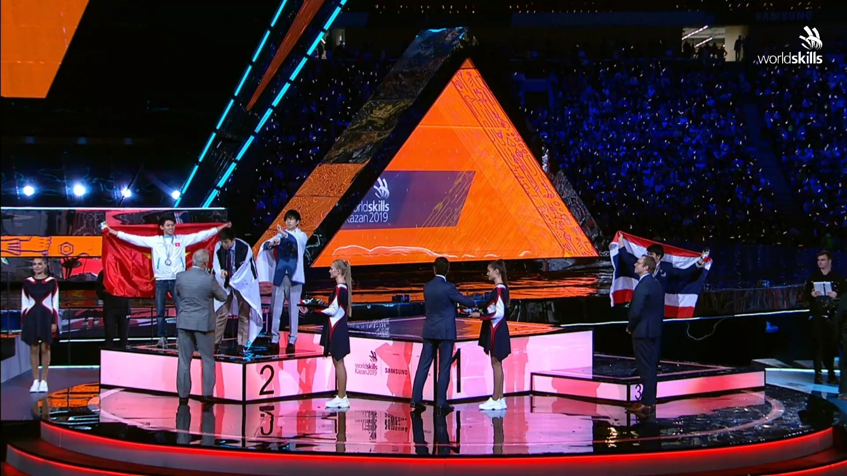
Thí sinh Trương Thế Diệu – DENSO Việt Nam nhận huy chương bạc nghề Phay CNC tại Kỳ thi Tay nghề Thế giới - Kazan 2019 (bên trái)
Trong đó, tấm huy chương bạc tại kỳ thi lần này là thành tích cao nhất của đoàn Việt Nam sau 7 lần tham dự, đóng góp cho sự thành công của đoàn Việt Nam.
Kế hoạch Tuyển dụng ứng viên thi Tay nghề Thế giới 2021
Tiếp nối thành công và trên đà phát triển vì mục tiêu cống hiến, đẩy mạnh phát triển nguồn nhân lực, đóng góp cho sự phát triển bền vững của Việt Nam, chúng tôi tiếp tục tuyển dụng các bạn trẻ với niềm đam mê với nghề, khát khao cống hiến để đại diện Việt Nam tranh tài tại Kỳ thi tay nghề Thế giới Thượng Hải 2021 với 02 nghề Phay CNC và Tiện CNC.
Chi tiết về thông tin tuyển dụng:
- Đối tượng tuyển dụng:
- Sinh viên đang theo học tại các trường đại học cao đẳng có năm sinh từ 1999-2001
- Đang theo học chuyên ngành Cơ khí tại các trường Cao đẳng, Đại học
- Biết tiếng Anh/ Nhật cơ bản
- Sức khỏe tốt, có nguyện vọng làm việc lâu dài cho Công ty
- Nhanh nhẹn, khéo tay, tư duy tốt, tính toán nhanh
- Mô tả công việc:
- Luyện tập môn Phay CNC/ Tiện CNC sau đó đại diện đoàn Việt Nam tham gia thi đấu tại Kỳ thi Tay nghề Thế giới tại Thượng Hải 2021
- Cơ hội và quyền lợi:
- Được đào tạo tiếng Nhật để có thể tự giao tiếp, làm việc cùng chuyên gia Nhật Bản và Việt Nam.
- Rèn luyện nâng cao tay nghề tại các cứ điểm của DENSO ở Việt Nam và các nước khác
- Đại diện cho công ty DENSO Việt Nam, đội tuyển Quốc gia Việt Nam tham gia thi tay nghề Thế giới.
- Hưởng 100% lương trong quá trình đào tạo.
- Những tuyển thủ đạt kết quả cao sẽ được nhận phần thưởng từ công ty DENSO, Nhà nước Việt Nam và có cơ hội làm việc tại các vị trí công việc cần trình độ tay nghề cao trong nhà máy DENSO Việt Nam.
- Công ty sẽ liên kết với các trường bảo lãnh thủ tục hoàn tất khóa học tại trường sau khi tham dự kỳ thi tay nghề Thế giới, và trong thời gian đó vẫn được hưởng lương.
- Được hưởng quyền lợi theo Luật lao động Việt Nam như: BHXH, BHYT, BHTN.
- Cách thức ứng tuyển
Ứng viên có thể ứng tuyển theo 2 cách:
- Cách 1: Ứng tuyển trên website: https://www.denso.com/vn/vi/careers/
- Cách 2: Nộp mẫu ứng tuyển trực tiếp tại Hội thảo Tuyển dụng ứng viên thi tay nghề Thế giới được tổ chức tại trường. Ngày dự kiến: ……………………………
(Mẫu ứng tuyển sẽ được phát trực tiếp tại buổi Hội thảo Tuyển dụng)
Lưu ý: Công ty không nhận bất kỳ khoản chí phí nào từ ứng viên
Hãy đến với DENSO Việt Nam để cùng tranh tài tại Kỳ thi Tay nghề Thế giới - Thượng Hải 2021.

